Муниципальная программа «Развитие муниципальной службы в городе Ханты-Мансийске»

Муниципальная программа утверждена постановлением Администрации города Ханты-Мансийска от 14.10.2013 № 1279 «Развитие муниципальной службы в городе Ханты-Мансийске».
Разработчиком и координатором программы является управление кадровой работы и муниципальной службы Администрации города
Ханты-Мансийска.
Целями муниципальной программы являются:
- Создание условий для повышения эффективности деятельности Администрации города Ханты-Мансийска по исполнению полномочий, определенных федеральным законодательством, законодательством Ханты-Мансийского автономного округа - Югры, муниципальными правовыми актами города Ханты-Мансийска.
- Повышение эффективности и результативности деятельности муниципальных служащих города Ханты-Мансийска, создание профессиональной, конкурентоспособной, ориентированной на интересы населения открытой муниципальной службы.
Задачи программы:
1. Повышение профессиональной квалификации муниципальных служащих и лиц, включенных в кадровый резерв и резерв управленческих кадров Администрации города Ханты-Мансийска.
2. Совершенствование работы, направленной на применение мер по предупреждению коррупции и борьбе с ней на муниципальной службе.
3. Принятие комплекса мер, направленных на повышение качества профессиональной деятельности муниципального служащего, создание условий должностного роста.
4. Совершенствование системы информационной открытости, гласности в деятельности муниципальной службы, формирование позитивного имиджа муниципального служащего.
5. Повышение эффективности осуществления административно-управленческих, исполнительно-распорядительных полномочий, а также исполнения, переданных отдельных государственных полномочий в сфере государственной регистрации актов гражданского состояния, организации деятельности комиссии по делам несовершеннолетних и защите их прав.

На финансирование муниципальной программы в 2021 году предусмотрены средства бюджета города Ханты-Мансийска в объеме 651 041,2 тыс. рублей.
Исполнение муниципальной программы на отчетную дату составляет 630 100,2 тыс. рублей или 96,8 % от годового объема финансирования.

Рисунок 3.19.1.
Объёмы ассигнований на реализацию муниципальной программы «Развитие муниципальной службы в городе Ханты-Мансийске», тыс. рублей.
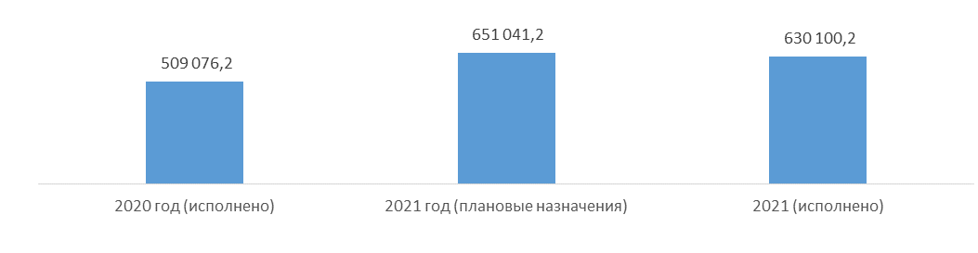

Объемы бюджетных ассигнований распределены следующим образом:

Таблица 3.19.1
Объем бюджетных ассигнований за 2021 год по основному исполнителю и соисполнителям муниципальной программы «Развитие муниципальной службы в городе Ханты-Мансийске»
(тыс. рублей)
№ п/п | Наименование основного исполнителя, соисполнителя муниципальной программы | 2020 год (отчет) | 2021 год
 |  |  | Уточненный план | Исполнение | % исполнения
 | Всего по муниципальной программе, в том числе: | 509 076,2 | 651 041,2 | 630 100,2 | 96,8%
1 | Администрация города Ханты-Мансийска | 295 257,6 | 337 201,2 | 336 836,1 | 99,9%
2 | МКУ «Управление логистики» | 213 818,6 | 313 840,0 | 293 264,1 | 93,4%

Рисунок 3.19.2.
Структура расходов муниципальной программы
«Развитие муниципальной службы в городе Ханты-Мансийске», тыс. рублей.
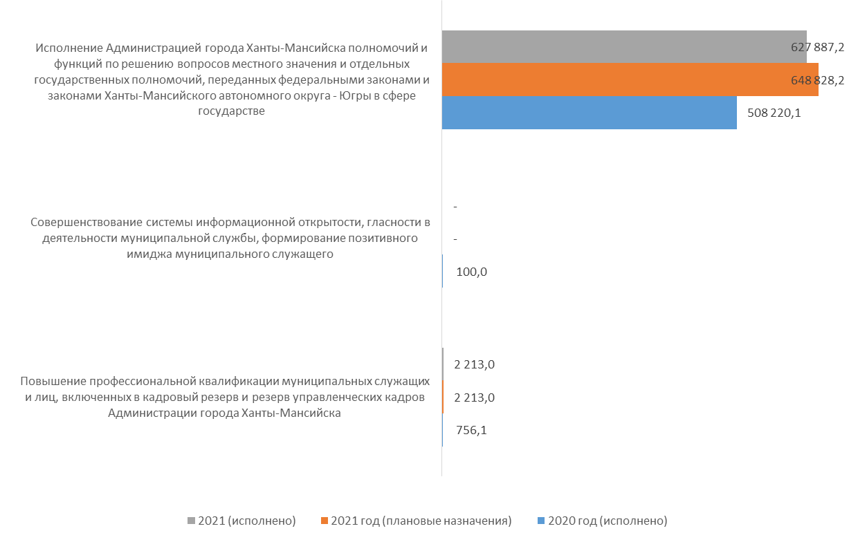

Таблица 3.19.2
Структура расходов муниципальной программы
«Развитие муниципальной службы в городе Ханты-Мансийске»
(тыс. рублей)
Наименование муниципальной программы, подпрограммы муниципальной программы, мероприятия муниципальной программы | 2020 год (отчет) | 2021 год
 |  | Уточненный план | Исполнение | % исполнения
Всего по муниципальной программе, всего, в том числе: | 509 076,2 | 651 041,2 | 630 100,2 | 96,8%
- федеральный бюджет | 7 726,1 | 8 178,0 | 8 178,0 | 100%
- бюджет автономного округа | 11 477,1 | 13 000,0 | 13 000,0 | 100%
- бюджет города | 489 873,0 | 629 863,2 | 608 922,2 | 96,7%
Основное мероприятие «Повышение профессиональной квалификации муниципальных служащих и лиц, включенных в кадровый резерв и резерв управленческих кадров Администрации города Ханты-Мансийска», всего, в том числе: | 756,1 | 2 213,0 | 2 213,0 | 100%
- федеральный бюджет | 0,0 | 0,0 | 0,0 | 0%
- бюджет автономного округа | 0,0 | 0,0 | 0,0 | 0%
- бюджет города | 756,1 | 2 213,0 | 2 213,0 | 100%
Основное мероприятие «Совершенствование системы информационной открытости, гласности в деятельности муниципальной службы, формирование позитивного имиджа муниципального служащего» всего, в том числе: | 100,0 | 0,0 | 0,0 | 0%
-федеральный бюджет | 0,0 | 0,0 | 0,0 | 0%
-бюджет автономного округа | 0,0 | 0,0 | 0,0 | 0%
-городской бюджет | 100,0 | 0,0 | 0,0 | 0%
Основное мероприятие «Исполнение Администрацией города Ханты-Мансийска полномочий и функций по решению вопросов местного значения и отдельных государственных полномочий, переданных федеральными законами и законами Ханты-Мансийского автономного округа - Югры в сфере государственной регистрации актов гражданского состояния, организации деятельности комиссии по делам несовершеннолетних и защите их прав» всего, в том числе: | 508 220,1 | 648 828,2 | 627 887,2 | 96,8%
-федеральный бюджет | 7 726,1 | 8 178,0 | 8 178,0 | 100%
- бюджет автономного округа | 11 477,1 | 13 000,0 | 13 000,0 | 100%
-городской бюджет | 489 016,9 | 627 650,2 | 606 709,2 | 96,7%

В 2021 году на реализацию мероприятий муниципальной программы «Развитие муниципальной службы в городе Ханты-Мансийске» предусмотрено 651 041,2 тыс. рублей, в том числе средства бюджета автономного округа 13 000,0 тыс. рублей, средства федерального бюджета 8 178,0 тыс. рублей. за счет средств местного бюджета – 629 863,2 тыс. рублей.
Финансирование муниципальной программы предусматривает расходы на реализацию следующих основных мероприятий и распределено следующим образом:
По основному мероприятию «Повышение профессиональной квалификации муниципальных служащих и лиц, включенных в кадровый резерв и резерв управленческих кадров Администрации города Ханты-Мансийска» при плане 2 213,0 тыс. рублей, кассовое исполнение составило 100% от годового объема.
Средства направлены на обеспечение возможности получения муниципальными служащими Администрации города Ханты-Мансийска дополнительного профессионального образования, курсов повышения квалификации, участия в семинарах-тренингах, конференциях и другие образовательные мероприятия.
В 2021 году на курсах повышения квалификации по программам дополнительного профессионального образования за счет средств муниципальной программы обучено 162 муниципальных служащих, что составляет 170% от общего числа служащих, запланированных к обучению.
Обучение муниципальных служащих организовано по дополнительным профессиональным программам повышения квалификации, имеющим приоритетное значение для обеспечения социально-экономического развития города Ханты-Мансийска в том числе:
- «Стратегия, направления и реализация Национального плана противодействия коррупции на 2021-2024 годы»;
- «Противодействие коррупции в системе муниципальной службы»;
- «Организация деятельности органов местного самоуправления муниципальных образований по противодействию идеологии терроризма и его профилактики»;
- «Бережливое производство: практика внедрения и развития»;
- «Основы и порядок ведения проектной деятельности»;
- «Внедрение антимонопольного комплаенса органами государственной власти и местного самоуправления»;
- «Обеспечение безопасности персональных данных при их обработке
в информационных системах персональных данных»;
- «Государственный и муниципальный контроль: нормативно-правовое регулирование и правоприменительная практика»;
- «Личная эффективность руководителя: ресурсы и потенциал. Эффективная команда».
С целью совершенствования работы, направленной на применение мер по профилактике и предупреждению коррупции на муниципальной службе программные мероприятия позволили обеспечить участие независимых экспертов практически во всех заседаниях комиссий Администрации города Ханты-Мансийска по вопросам прохождения муниципальной службы (комиссия по соблюдению требований к служебному поведению муниципальных служащих и урегулированию конфликта интересов, аттестационная комиссия, комиссия по формированию кадрового резерва на муниципальной службе).
Кроме того, проведены семинары по темам:
- «О контрактной системе в сфере закупок товаров, работ, услуг 44-ФЗ (Оптимизация закупок)»;
- «Муниципальное управление в условиях новых вызовов».
По основному мероприятию «Совершенствование работы, направленной на применение мер по предупреждению коррупции и борьбе
с ней на муниципальной службе» финансирование не предусмотрено.
В связи с изменениями в законодательстве Российской Федерации
о муниципальной службе и противодействии коррупции, а также в соответствии с ежегодными планами работы управления кадровой работы и муниципальной службы Администрации города Ханты-Мансийска обеспечено:
- своевременная разработка и принятие муниципальных правовых актов, внесение в них соответствующих изменений;
- проведение анализа сведений о доходах, расходах, об имуществе и обязательствах имущественного характера, представленных муниципальными служащими в период декларационной компании, а также гражданами при поступлении на муниципальную службу, в том числе на предмет выявления случаев выполнения муниципальными служащими иной оплачиваемой работы без предварительного уведомления представителя нанимателя (работодателя), соблюдения запрета заниматься предпринимательской деятельностью, а также участвовать в управлении хозяйствующими субъектами, владеть ценными бумагами, если это приводит или может привести к конфликту интересов. За период декларационной компании 2021 года проанализировано 237 справок о доходах, расходах, об имуществе и обязательствах имущественного характера, представленных муниципальными служащими, на себя и членов своих семей, а также 26 справок, представленных гражданами при поступлении на муниципальную службу;
- проведение проверок достоверности и полноты сведений о доходах, об имуществе и обязательствах имущественного характера, представленных муниципальными служащими Администрации города Ханты-Мансийска
за периоды 2019-2020 годов;
- мониторинг соблюдения муниципальными служащими Администрации города Ханты-Мансийска иных запретов и ограничений, установленных законодательством о муниципальной службе и противодействии коррупции.
Организовано проведение 9 семинаров и аппаратных учеб, посвященных разъяснению муниципальным служащим вопросов, связанных с профилактикой коррупционных и иных правонарушений, в том числе порядка предоставления сведений о доходах, расходах, об имуществе и обязательствах имущественного характера, в том числе по следующим темам:
- «Обзор основных новелл в законодательстве, касающихся предоставления муниципальными служащими сведений о доходах, расходах, об имуществе и обязательствах имущественного характера. Рассмотрен порядок заполнения формы справки о доходах, расходах, об имуществе и обязательствах имущественного характера с использованием СПО «Справки БК». Разъяснены меры ответственности за предоставление неполных и (или) недостоверных сведений о доходах, расходах, об имуществе и обязательствах имущественного характера)»;
- «Актуальные проблемы противодействия коррупции в системе муниципального управления, порядок проведения анализа сведений о доходах, расходах, об имуществе и обязательствах имущественного характера, представляемых муниципальными служащими»;
- «Порядок уведомления муниципальными служащими представителя нанимателя (работодателя) о намерении выполнять иную оплачиваемую работу»;
- «Разъяснение алгоритма действий в случае обращения
к муниципальному служащему лиц с обещанием, предложением или передачей незаконного вознаграждения, а также в целях склонения к совершению иных коррупционных правонарушений (по итогам подготовлена памятка для муниципальных служащих)».
В связи с утверждением Национального плана противодействия коррупции на 2021 - 2024 годы (далее – Национальный план) внесены соответствующие изменения в План противодействия коррупции в городском округе Ханты-Мансийске.
С целью детального изучения положений стратегии, утвержденной Национальным планом, 74 муниципальных служащих получили дополнительное профессиональное образование по программе повышения квалификации «Стратегия, направления и реализация Национального плана противодействия коррупции на 2021-2024 годы».
На Официальном информационном портале органов местного самоуправления города Ханты-Мансийска в разделе «Противодействие коррупции» размещены правовые акты, методические рекомендации
в сфере противодействия коррупции, информация о работе Комиссии
по соблюдению требований к служебному поведению и урегулированию конфликта интересов, сведения о доходах, расходах, об имуществе
и обязательствах имущественного характера и иные материалы по разъяснению муниципальным служащим вопросов, связанных с прохождением муниципальной службы и соблюдения обязанностей, установленных в целях противодействия коррупции.
По основному мероприятию «Принятие комплекса мер, направленных на повышение качества профессиональной деятельности муниципального служащего, создание условий должностного роста» финансирование не предусмотрено.
В Администрации города сформирован кадровый резерв и резерв управленческих кадров для замещения должностей муниципальной службы, на 54 должности муниципальной службы, в котором состоит 56 резервистов, в том числе 18 человек включены в резерв в 2021 году (2 - по результатам конкурса, 16 – по результатам аттестации).
Также сформирован резерв управленческих кадров для замещения должностей руководителей муниципальных учреждений города
Ханты-Мансийска, в который включены 27 резервистов.
В 2021 году из кадрового резерва для замещения вакантных должностей муниципальной службы назначено 24 человека, для замещения вакантных должностей руководителей муниципальных учреждений (предприятий) - 3 человека.
Одним из основных направлений улучшения качества профессиональной деятельности муниципальных служащих является повышение
их профессионального уровня.
В 2021 году более 50% муниципальных служащих получили дополнительное профессиональное образование по программам повышение квалификации.
По основному мероприятию «Совершенствование системы информационной открытости, гласности в деятельности муниципальной службы, формирование позитивного имиджа муниципального служащего» финансирование не предусмотрено.
В 2021 году на Официальном информационном портале органов местного самоуправления города Ханты-Мансийска размещено 40 материалов, нацеленных на формирование позитивного имиджа муниципального служащего, в том числе информации по разъяснению муниципальным служащим вопросов, связанных с прохождением муниципальной службы и соблюдения обязанностей, установленных в целях противодействия коррупции.
Одним из направлений муниципальной программы является работа
с молодыми специалистами, выпускниками образовательных организаций.
В 2021 году в Администрации города Ханты-Мансийска, органах Администрации с правом юридического лица, а также в муниципальных учреждениях и предприятиях города Ханты-Мансийска прошли практику 793 человека, являющихся студентами средних профессиональных и высших учебных заведений.
По основному мероприятию «Исполнение Администрацией города Ханты-Мансийска полномочий и функций по решению вопросов местного значения и отдельных государственных полномочий, переданных федеральными законами и законами Ханты-Мансийского автономного округа - Югры в сфере государственной регистрации актов гражданского состояния, создания и осуществления деятельности комиссии по делам несовершеннолетних и защите их прав» при плане 648 828,2 тыс. рублей кассовое исполнение составило 627 887,2 тыс. рублей или 96,8% от годового объема, в том числе исполнение: 8 178,0 тыс. рублей – средства федерального бюджета; 13 000,0 тыс. рублей – субвенции бюджета автономного округа; 606 709,2 тыс. рублей средства городского бюджета, в том числе:
В рамках данного мероприятия обеспечивается функционирование Администрацией города Ханты-Мансийска и ее структур (органов Администрации города, не являющихся юридическими лицами) муниципального казенного учреждения «Управление логистики». Основную сумму расходов составили: выплата заработной платы сотрудникам учреждения, уплата налогов, сборов и иных платежей в бюджетную систему, осуществление закупок товаров, работ и услуг, направленных на обеспечение надлежащих организационно-технических и безопасных условий труда для исполнения служебных обязанностей в соответствии с установленными требованиями, на содержание имущества, находящегося в муниципальной собственности.
Исполнение государственных полномочий по регистрации актов гражданского состояния на территории города Ханты-Мансийска осуществляет отдел записи актов гражданского состояния Администрации города Ханты-Мансийска.
За отчётный период отделом записи актов гражданского состояния Администрации города Ханты-Мансийска произведена регистрация 4 052 актов гражданского состояния. Из них:
Рождение – 1 370 актов;
Смерть – 811 актов;
Заключение брака – 944 актов;
Расторжение брака – 578 актов;
Установление отцовства – 214 акта;
Усыновление (удочерении) – 18 актов;
Перемена имени – 117 акт.
Помимо исполнения отдельных государственных полномочий по регистрации актов гражданского состояния, ведется работа по реализации мероприятий, направленных на укрепление института семьи, сохранение семейных традиций и ценностей (проведение семейных праздников, церемоний имянаречения, чествование юбиляров супружеской жизни и т.д.).
В рамках, переданных Администрации города Ханты-Мансийска отдельных государственных полномочий по созданию и осуществлению деятельности комиссий по делам несовершеннолетних и защите их прав, отделом по организации деятельности комиссии по делам несовершеннолетних и защите их прав в отчетном периоде проведено 24 заседаний комиссии, в ходе которых рассмотрено 107 вопросов. В отношении 58 несовершеннолетних и 19 семей в результате рассмотрения материалов, организована индивидуальная профилактическая работа.
С целью привлечения общественности и специалистов для своевременного решения вопросов, возникающих в сфере профилактики безнадзорности и правонарушений несовершеннолетних, при комиссии действует детская общественная приемная, в адрес которой за 2021 год поступило 50 обращений. Всем обратившимся оказана консультативная, справочно-информационная помощь, содействие в организации занятости в период летних каникул, временного трудоустройства, предприняты меры по защите прав несовершеннолетних, устранению причин и условий, способствующих семейному неблагополучию.

